Государственное казенное общеобразовательное учреждение

Краснодарского края специальная (коррекционная) школа № 8 г. Лабинска

**Доклад на МО учителей начальных классов**

**Организация рабочего места для учебного труда младших школьников**

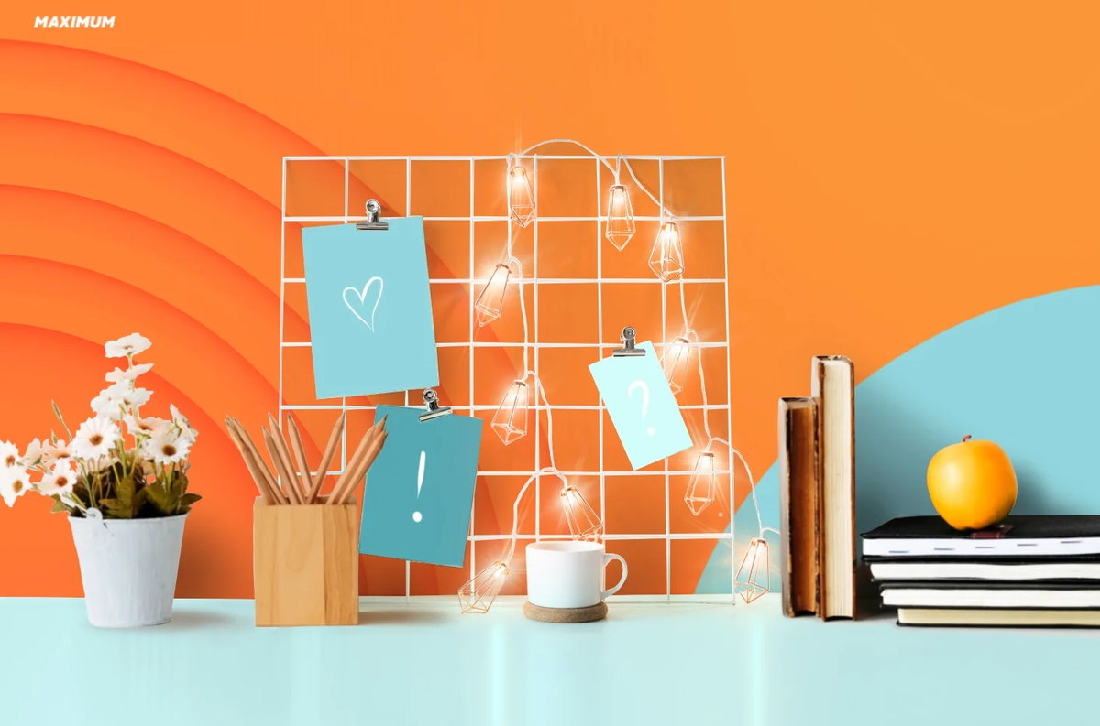

**Подготовила:** Стригунова М.В. – учитель начальных классов высшей квалификационной категории

По данным Минобра, младшеклассники проводят за домашними заданиями до 1,5 часов в день, ученики средней школы — 2–2,5, а старшеклассники — 3. Поэтому особенно важно, чтобы школьник мог учиться дома за удобным столом и в правильной атмосфере — это способствует развитию внимания и концентрации. В этой статье говорим о том, из каких составляющих складывается рабочее место школьника и какими оно должно быть, чтобы ребенок мог [настроиться на учебу](https://blog.maximumtest.ru/post/rebenok-ne-hochet-delat-uroki.html) и сосредоточиться.



Рабочее место школьника: как его организовать?

**Помещение**

Начнем с основного — комнаты для занятий. В идеале это должна быть отдельная комната ребенка, где он будет огражден от лишнего шума. Письменный стол лучше ставить у окна, чтобы естественное освещение было максимальным. В младших классах письменному столу лучше не соседствовать с шкафом с игрушками — это будет отвлекать ребенка. И, конечно, никаких игрушек, принадлежностей для хобби или других отвлекающих элементов на столе — это зона исключительно учебы.

Если нет возможности оборудовать рабочее место школьника в отдельной комнате и он занимается в общей, то постарайтесь выделить для него «оазис обучения». Стол стоит минимально отгородить от общего помещения — например, стеллажом с растениями или другим предметом мебели. Попробуйте создать в комнате такую атмосферу, чтобы ребенка ничто не отвлекало от учебников, пока он занимается. Школьнику поможет, если в помещении будет больше света и свежего воздуха.

**Письменный стол**

Следующий важный этап — письменный стол. При его выборе родителям важно в первую очередь ориентироваться на удобство школьника. Подбирать стол по цвету и размеру бессмысленно, если ребенок будет убегать учиться за кухонный стол — значит, ему неудобно. Письменный стол — это один из главных помощников школьника. За ним легче [сосредоточиться на учебном материале](https://blog.maximumtest.ru/post/kak-bezboleznenno-donesti-do-detej-chto-uchitsya-nuzhno.html) и держать осанку — а это залог хорошей концентрации и высокой работоспособности. А еще правильная поза за письменной партой влияет на почерк, за правильностью которого обычно пристально следят учителя. Есть несколько критериев выбора стола для школьника:

* Столешница должна находиться на уровне нижней трети груди, чтобы ребенок мог удобно опираться предплечьями о спинку стула, при этом не сутулясь и не наклоняя корпус вперед.
* Оптимальный размер столешницы для школьника: от 60 см в длину и 50–60 см в высоту. Также можно выбрать Г-образную форму, чтобы на одной половине ребенок писал, а на другой стоял его компьютер.
* Ноги ребенка и руки в локтях за столом должны быть согнуты на 90°.
* Колени школьника не должны упираться в столешницу — между ними должно сохраняться свободное пространство.
* Идеально, если угол наклона столешницы регулируется: лучше наклонить ее так, чтобы ребенок смотрел в тетрадь под углом 90°. Это позволит ему не наклонять голову и не сутулиться.
* Стоит подобрать стол с регулируемой высотой: ребенок растет, и очевидно, что параметры одного и того же стола не будут подходить ему все 9 или 11 классов школы.

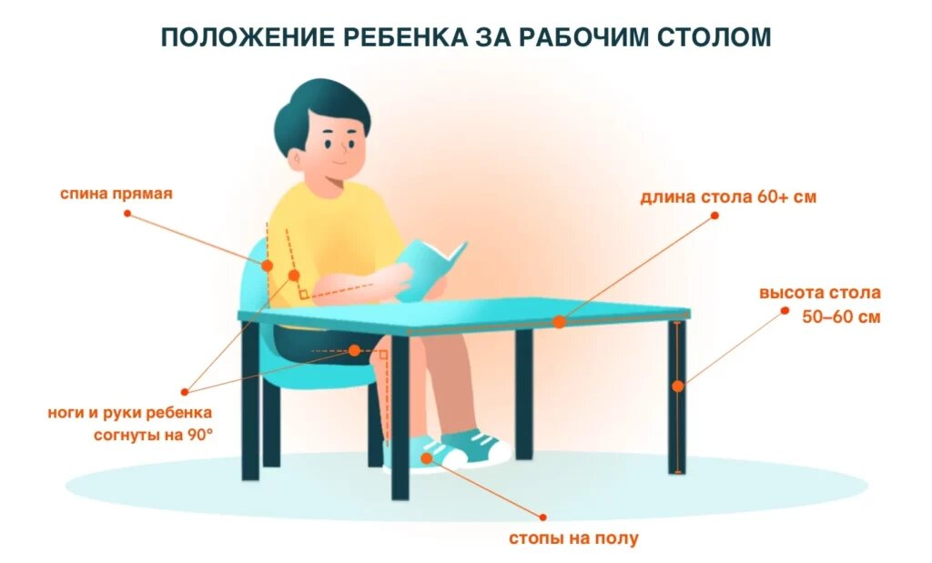

Как правильно сидеть за рабочим столом

**Стул**

Стул тоже должен подходить ребенку по росту — часто правильный стул идет в комплекте с письменным столом. Конечно, можно положить подушку на обычный стул, но это обнулит эффект от верно подобранного письменного стола. На осанку и внимание ребенка влияют и стол, и стул, поэтому важно выбрать подходящий.

* Сиденье стула расположено так, чтобы опирающиеся на стол локти находились под прямым углом.
* Спина ребенка за спинкой стула должна быть прямой, а плечи при этом — расслабленными.
* Посадка на стуле должна быть такой, чтобы 2/3 бедра лежали на сиденье, а между его краем и сгибом колена оставался зазор примерно 3 см.
* Ноги при посадке могут либо стоять на полу, либо опираться на подставку или специальную подножку письменной парты.
* Стул не должен быть крутящимся — это негативно влияет на осанку.

**Конторка**

Последние годы, особенно в условиях удаленной учебы, столы для работы стоя набирают популярность. За конторками учились в XVIII-–XIX веках, например ученики Царскосельского лицея, в том числе Пушкин. И в этом есть резон: нагрузка на позвоночник в положении сидя гораздо тяжелее, чем стоя. Вместе с этим стоять 30–40 минут без специальной подготовки школьнику будет сложно — увеличится нагрузка на стопы.

Однако существует методика офтальмолога Владимира Базарного, разработанная в 1980-х годах. Она предполагает обучение за конторкой, при котором школьники стоят на массажных ковриках. Во время уроков они делают перерывы на гимнастику, в том числе зрительную, дыхательные упражнения и в целом часто двигаются. Базарный полагал, что такой подход необходим детям особенно в начальных классах. Он гарантировал и много движения, и разумную нагрузку на позвоночник.

**Освещение**

Помимо естественного освещения, рабочее место школьника обязательно должно быть оснащено дополнительными источниками света: основным освещением, а также торшерами, ночниками или лампочками для чтения. И обязательно — настольной лампой.

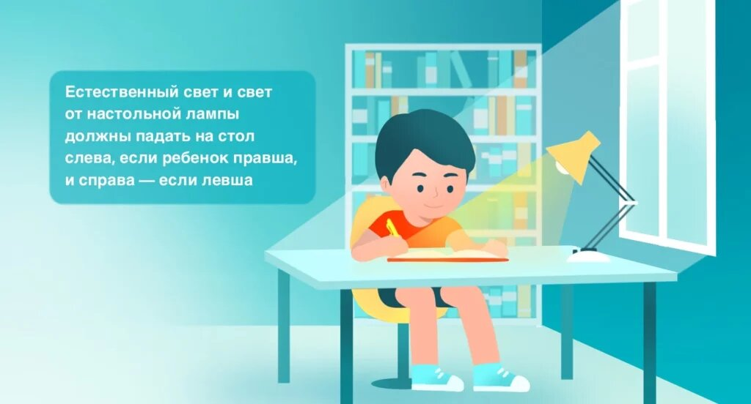

Как должно быть освещено рабочее место ребенка

* Естественный свет от окна должен падать на стол слева, если ребенок правша, и справа — если левша. По этому же принципу на стол должен падать свет от настольной лампы.
* Лампу накаливания лучше выбрать с белым матовым напылением мощностью 60 Вт — она благоприятнее остальных влияет на зрение ребенка при работе с учебниками и тетрадями. А вот от люминесцентных и галогенных лампочек лучше отказаться.
* Настольную лампу стоит выбрать подвижную или на прищепке — чтобы можно было регулировать падение света.
* И главное правило: включенная настольная лампа не отменяет основное освещение. В комнате должно работать основное освещение, настольное и — в идеале — естественное.

**Хранение учебных принадлежностей**

Творческий беспорядок на столе — тетради вперемешку с книгами, принадлежностями для рисования, спортивной экипировкой — конечно, не способствует учебному настрою. Поддержание порядка на столе, правильное хранение учебников и канцелярии, украшения рабочего места — вот что будет вдохновлять школьника [садиться за уроки](https://blog.maximumtest.ru/post/kak-pomoch-rebenku-s-domashnim-zadaniem-7-shagov.html).

* Для начала нужно перебрать все запасы и избавиться от ненужных вещей — уже неактуальных или сломанных.
* Отсортировать книги и тетради по предметам, а также канцелярские принадлежности: линейки — с линейками, фломастеры — с фломастерами.
* Учебники, тетради и прочие бумажные принадлежности лучше хранить на полках в вертикальном положении либо в вертикальных лотках. Так их удобно брать с полки, видя корешок, а еще в этом положении лучше сохраняются корешки книг и края тетрадей.
* Для письменных принадлежностей — ручек, карандашей и фломастеров — есть специальные стаканы-органайзеры.
* Мелкие канцелярские принадлежности — ластики, стикеры, скрепки — лучше хранить в ящиках.
* По возможности выбирайте закрытое хранение вместо полок — так у школьника будет меньше отвлекающих факторов, а также не будет скапливаться пыль.
* Позвольте ребенку самому создать уют — повесить над столом мотивирующие цитаты или фото любимых книжных героев. В их окружении заниматься будет приятнее

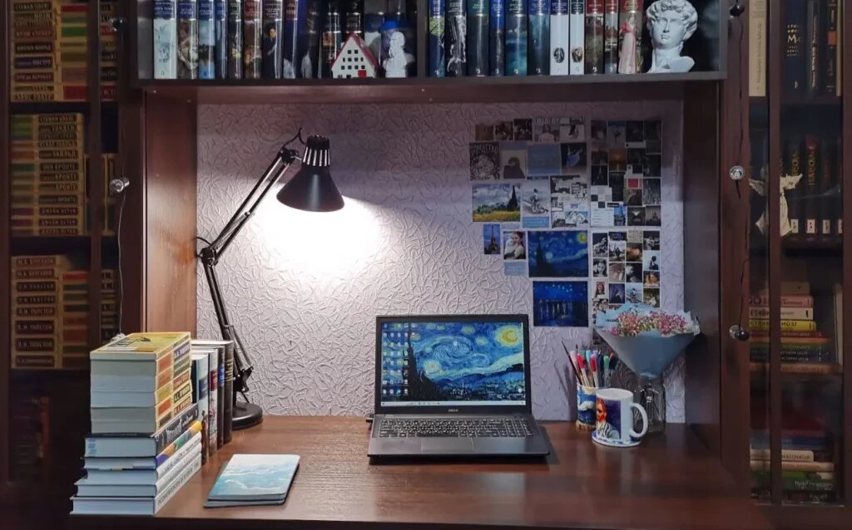

*Мне кажется, самый важный пункт при организации рабочего места — порядок, так как от этого сильно зависит продуктивность в течение дня. Стараюсь не складывать лишние вещи на рабочий стол, поэтому сейчас у меня там только самое важное. Например, слева на столе лежат мои тетради с конспектами и книги, которые я читаю сейчас или планирую начать в скором времени. Мне важно, чтобы рабочее место отражало меня и мои интересы, поэтому на фотографии можно заметить много вещей, связанных с творчеством Ван Гога и тем, что меня вдохновляет. На мой взгляд, рабочее место должно быть не только опрятным, но и комфортным.*

**Перерывы в учебе**

Делать перерывы между предметами во время выполнения домашнего задания — это отличная идея. Физминутки не занимают много времени и помогают расслабиться, улучшить кровообращение и получить заряд бодрости. Вот вариант короткой разминки:

* вращения головой: вправо-влево, вверх-вниз, по кругу;
* вращения плечами по кругу;
* махи руками вверх-вниз;
* выполнение наклонов, руки на поясе;
* поднятие коленей по очереди — маршировка на месте;
* несколько прыжков.

Отдельным аспектом физминуток является гимнастика для глаз. Это действенная профилактика улучшения зрения. Зрительные упражнения помогают снять напряжение с глаз, работающих с мелким шрифтом или с монитором компьютера.